Tarefa ->

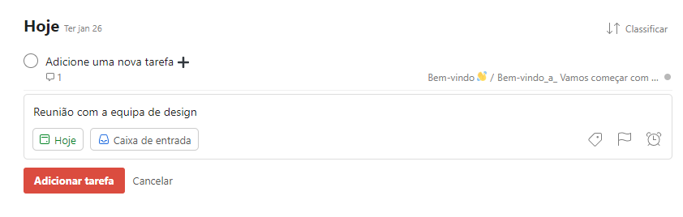

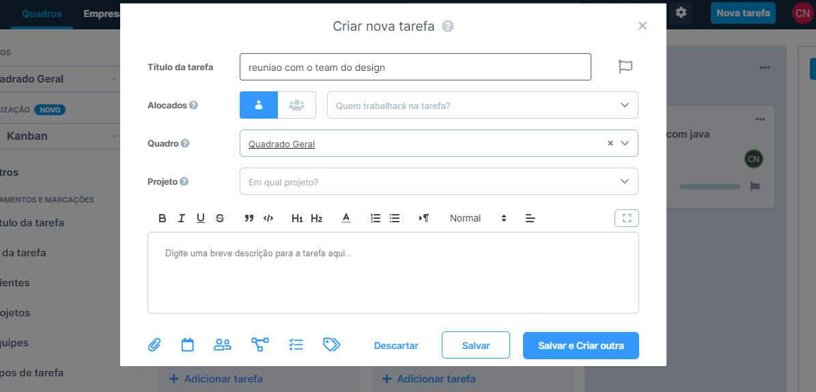

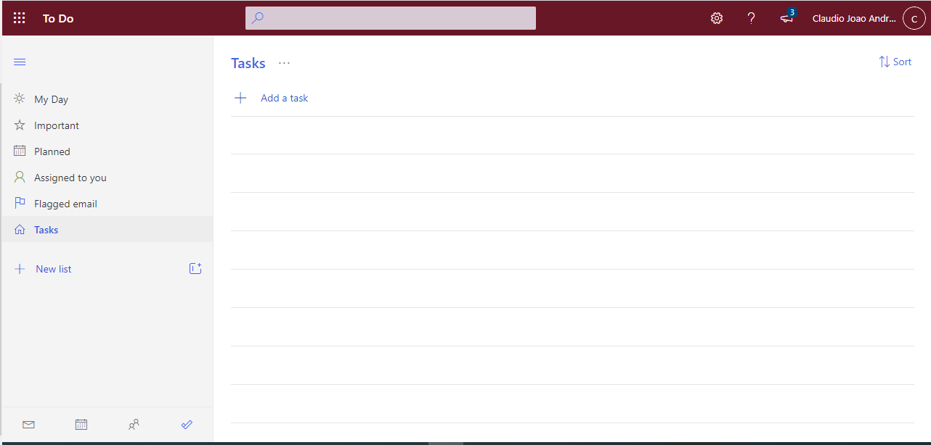

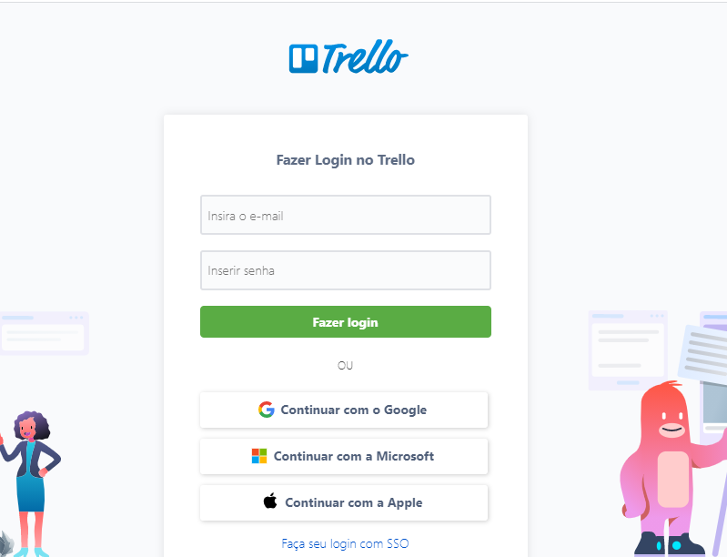

***Princípio da criação do sistema TodoList***

Ltask -> é uma ferramenta desenvolvido para ajudar as pessoas (de forma individual) a organizar suas atividades priorizando as mais urgentes.

O que conterá (área pública e área administrativa)

Area publica

* Página inicial -> é uma página que mostra o que é a ferramenta e seus objetivos.
* Página de login (vai pedir o e-mail e a senha; e será também possível fazer login com a conta do google)
* Página criar conta (vai pedir o e-mail, nome completo e senha)

Area administrativa

* Página administrativa -> onde vai ser executado todas as operações

Página administrativa - Menu

1. Home (vai mostrar projetos recentes, atrasados e o que está para ser feito)
2. My Task (onde vai mostrar todas as task criadas)
3. Projetos -> (vai mostras uma lista de projetos que é formado ´por um conjunto de task -> conjunto de Task)
4. Important -> onde mostra todas as task que são importantes ou que tem prioridade 1

Página administrativa – Top

1. Foto do perfil – ou capa com o nome da pessoa
2. Área de busca (para procurar por task e outras coisas)
3. Uma logo com o nome do Projeto

Página administrativa – Top

1. Adicionar uma task

Conteúdo de uma task

1. Nome
2. Agenda (que pode ser obrigatório ou não)
3. Botão para definir prioridade
4. E um botão para editar

Sites inspiração

Formas de tesk

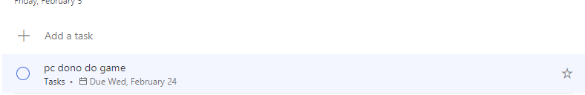

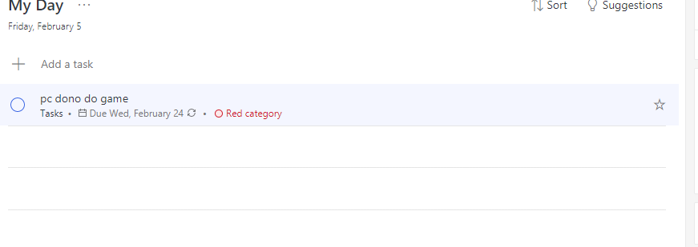

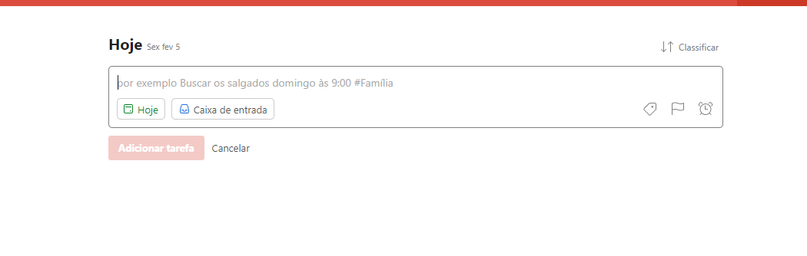

https://todosupport.helpshift.com/a/microsoft-to-do/?s=tasks&f=add-steps-importance-notes-categories-and-tags-to-your-tasks&l=en&p=web